
一年一度泡泡龍病友的聯誼活動列車又要啟動囉～
2008泡泡龍花蓮後山體驗暨聯誼活動簡章

今年我們將帶領大家一起走訪台灣後山—花蓮，花蓮瀕臨浩瀚太平洋，西倚雄偉中央山脈，造就無數山水美景。全台灣相當著名的花蓮海洋公園，佔地寬廣，精彩的海獅秀、海豚秀還有主題遊樂區絕對讓您玩得不亦樂乎！今年就讓我們再度大手牽小手，一起悠遊太魯閣、暢遊海洋公園，在清涼的海風吹拂下，揭開精彩的花蓮假期吧！
★主辦單位：泡泡龍病友聯誼會、財團法人罕見疾病基金會
★協辦單位：社團法人台灣弱勢病患權益促進會、晶華國際旅行社
★愛心合作單位：美商如新華茂股份有限公司與旗下直銷商
★活動時間：2008年6月28～29日(星期六、日)
★活動地點：花蓮；住宿-花蓮中信大飯店
★報名時間：即日起接受報名，截止日期為4月10日(四)，逾期恕不受理。
★報名方式：請以傳真或郵寄方式報名
1.傳真專線：02-2523-0936傳真後請來電02-2521-0717*163黃欣玲社工確認。
2.郵寄報名請寄到
104台北市中山區中山北路二段52號10樓 罕見疾病基金會黃欣玲社工收。
★費用：
1、一名病友及一名陪同家屬免費參加。
2、陪同家屬超過一名者，需自費參加，每人含報名費共4,000元，
每名病友之陪同家屬自費者最多以二名為限。
3.自費家屬請於活動當天繳納，正式收據於活動結束後另行發給。
★活動行程：
第一天6月28日(星期六)
北區病友 |  | 南區病友
時間 | 活動流程 | 時間 | 活動流程
09：00-09：30 | 北區病友集合  （台北車站東三門） | 07：30-08：00 | 南區病友集合  （高雄火車站）
09：50～ | 台北出發  搭乘自強號2035車次 | 08：20～ | 高雄出發  搭乘自強號2059車次
09：50-12：00 | 前往花蓮車程 | 08：20-13：00 | 前往花蓮車程
12：00-13：00 | 午餐 | 08：20-13：00 | 午餐（車上用餐）
13：00-14：00 | 前往太魯閣 | 13：00-14：00 | 前往太魯閣
14：00 |  | 南北區病友會合
14：00-17：00 |  | 欣賞太魯閣風光
17：00-18：00 |  | 花蓮中信飯店CHECK-IN
18：00-19：00 |  | 晚餐
19：00-21：00 |  | 分組活動（家長交流、病友DIY）
21：00～ |  | 養足精神、充分休息，展開明天豐富旅程
＊北區病友自強號2035車次停站站名（到達時間）
自強2035車次：樹林發車（0929）-板橋（0935）-台北（0945）-松山（0956）-宜蘭（1100）-羅東（1108）-花蓮（1157）
＊南區病友自強號2059車次停站站名（到達時間）
自強2059車次：高雄發車（0820）-屏東（0839）-知本（1017）-台東（1029）-玉里（1126）-壽豐（1234）-花蓮（1251）
第二天6月29日(星期日)
時間 |  | 活動流程
07：00-08：30 |  | 晨喚、早餐時間
08：30-09：00 |  | 前往花蓮海洋公園
09：00-15：30 |  | 如新直銷商志工與病友會合  展開海洋公園之旅
15：30-16：00 |  | 前往花蓮火車站
16：00～ |  | 南北病友於花蓮火車站搭乘火車賦歸
北區病友 |  | 南區病友
16：40～ | 花蓮出發  搭乘自強號1041車次 | 16：24～ | 花蓮出發  搭乘自強號1055車次
＊北區病友自強號1041車次停站站名（到達時間）
自強1041車次：花蓮發車（1640）-羅東（1735）-宜蘭（1744）-松山（1902）-台北（1911）-板橋（1923）
＊南區病友自強號1055車次停站站名（到達時間）
自強1055車次：花蓮發車（1624）-壽豐（1641）-玉里（1751）-台東（1902）-知本（1924）-屏東（2119）-高雄（2144）

報名注意事項

（1）報名截止日期：97年4月10日(四)，ㄧ名病友原則上最多三名家屬陪同。報名時請確定可參加之成員及人數，以利後續旅程安排。報名後，因故無法參加者，請於4月17日(四)前來電告知。
（2）房間皆為4人房，會有與其他家庭共間之情形，為方便房間安排，每位病友報名總人數請以2或4人為佳。
（3）請勿自行更換未報名人員參加，以免保險與活動人員不符。
（4）自行攜帶物品：換洗衣物(以輕便為主)、防曬用品、雨具、水壺、及個人用品。需服用藥者，請自行攜帶藥物(包含暈車藥)，本會及旅行社不另行提供。
（5）素食及特殊飲食者請務必於報名表上註明，以利後續安排。
（6）若有任何問題，請來電02-25210717 * 163 病服組社工 黃欣玲。
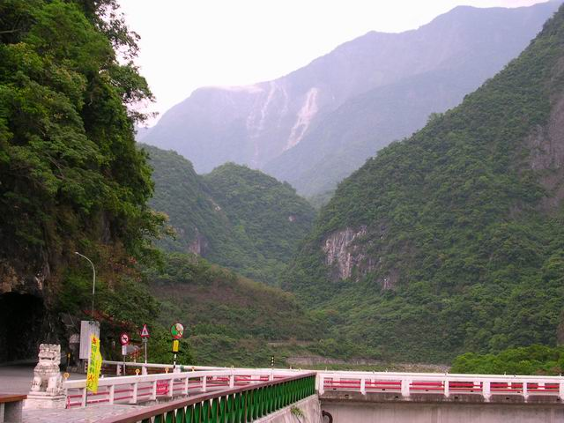
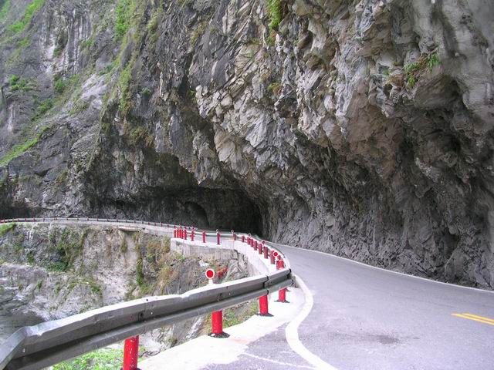
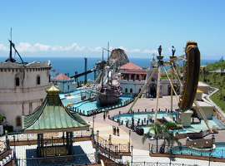
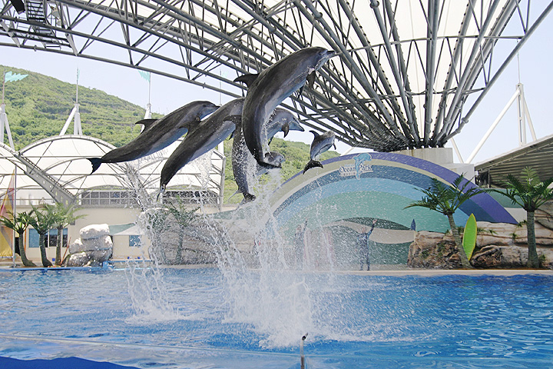
～精彩豐富的花蓮之旅，歡迎您一起加入喔～
2008年泡泡龍花蓮後山體驗暨聯誼活動報名表
病 友  姓 名 |  |  |  |  |  |  |  |  | 性 別 |  |  |  | □ 男 □ 女 |  |  |  |  | 年 齡
出 生  年月日 |  |  |  |  | 年 月 日 |  |  |  | 身份證  字號
通訊地址 |  |  |  |  | 郵遞區號□□□
聯 絡  電 話 |  |  |  |  | 日： 夜： 行動電話(必填)：
 |  |  |  |  | E-mail：
緊急聯絡人  (非同行者) |  |  |  |  |  |  |  | 關係 |  |  |  |  |  |  | 聯絡  電話 |  | 1.  2.
陪同家屬資料(供投保使用)
 | 關係 |  |  |  |  | 姓名 | 出生年月日 |  |  |  |  | 年齡 |  |  |  | 身分證字號 |  |  | 電話 / 手機
1
自費家屬資料(供投保使用)
 |  | 關係 |  |  |  | 姓名 | 出生年月日 |  |  |  |  | 年齡 |  |  |  | 身分證字號 |  |  | 電話 / 手機
1
2
如因疾病因素，需乘坐輪椅及飲食方面特殊安排，請註明：(供工作人員參考)
食 膳 |  |  |  | □葷食___人 □素食___人  □其他特殊限制＿＿＿＿＿ |  |  |  |  |  |  | 普 輪 |  |  | □需要（自備：＿＿台）  □不需要
集 合 地 點 |  |  | □台北火車站東三門  □高雄火車站  □其他：______________________________________________
備註：
（1）報名截止日期：97年4月10日（四），報名表郵寄地址：104台北市中山區中山北路二段52號10樓，罕見疾病基金會黃欣玲 社工收。或傳真02-2523-0936，並來電確認02-2521-0717*163。
（2）一名病友及一名陪同家屬免費參加。陪同家屬超過一名者，需自費參加，每人含報名費共4,000元，每名病友之陪同家屬自費者最多以二名為限。
（3）報名時請確定可參加之成員及人數，以利後續旅程安排。報名後，因故無法參加者，請於4月17日(四)前來電告知。
（4）房間皆為4人房，會有與其他家庭共間之情形，為方便房間安排，每位病友報名總人數請以2或4人為佳。
（5）請勿自行更換未報名人員參加，以免保險與活動人員不符。
財團法人罕見疾病基金會病友聯誼會活動

